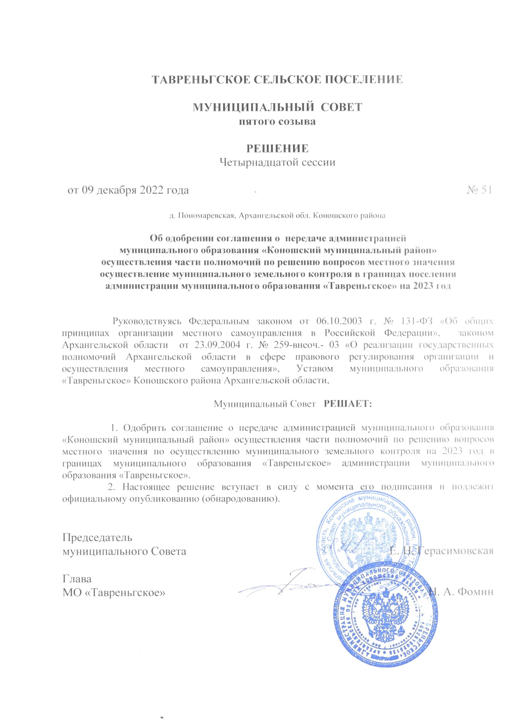
ТАВРЕНЬГСКИЙ МУНИЦИПАЛЬНЫЙ ВЕСТНИК Официальное издание администрации муниципального образования «Тавреньгское» Коношского района Архангельской области№ 7 (68) от 12 декабря 2022 года
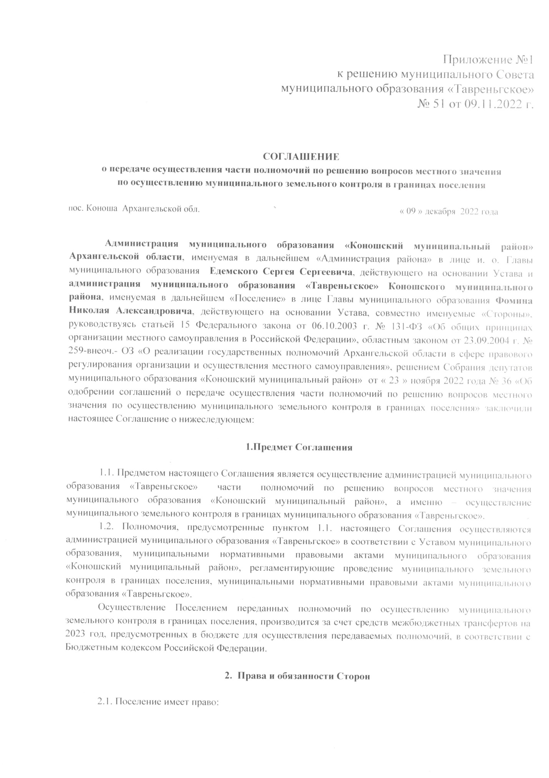

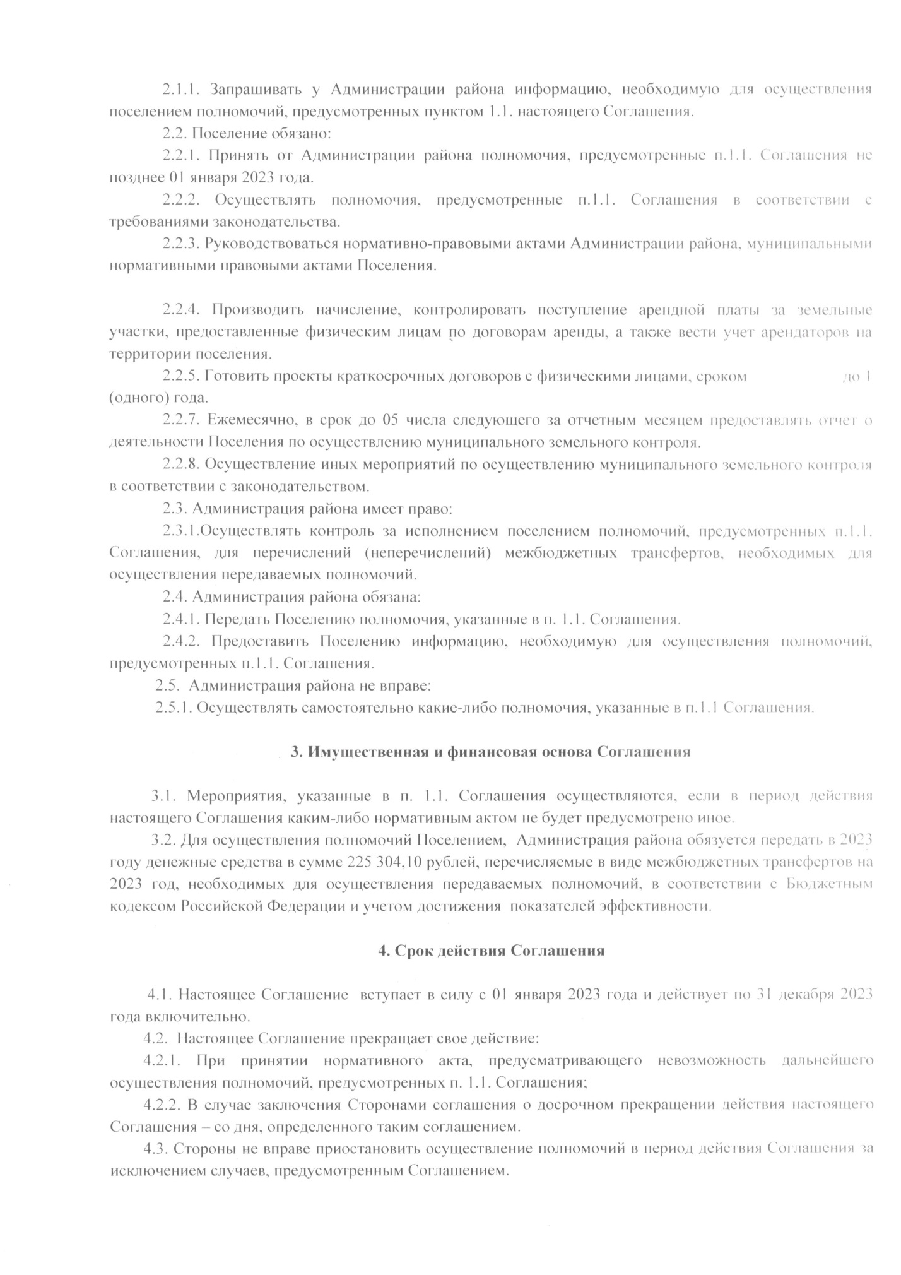

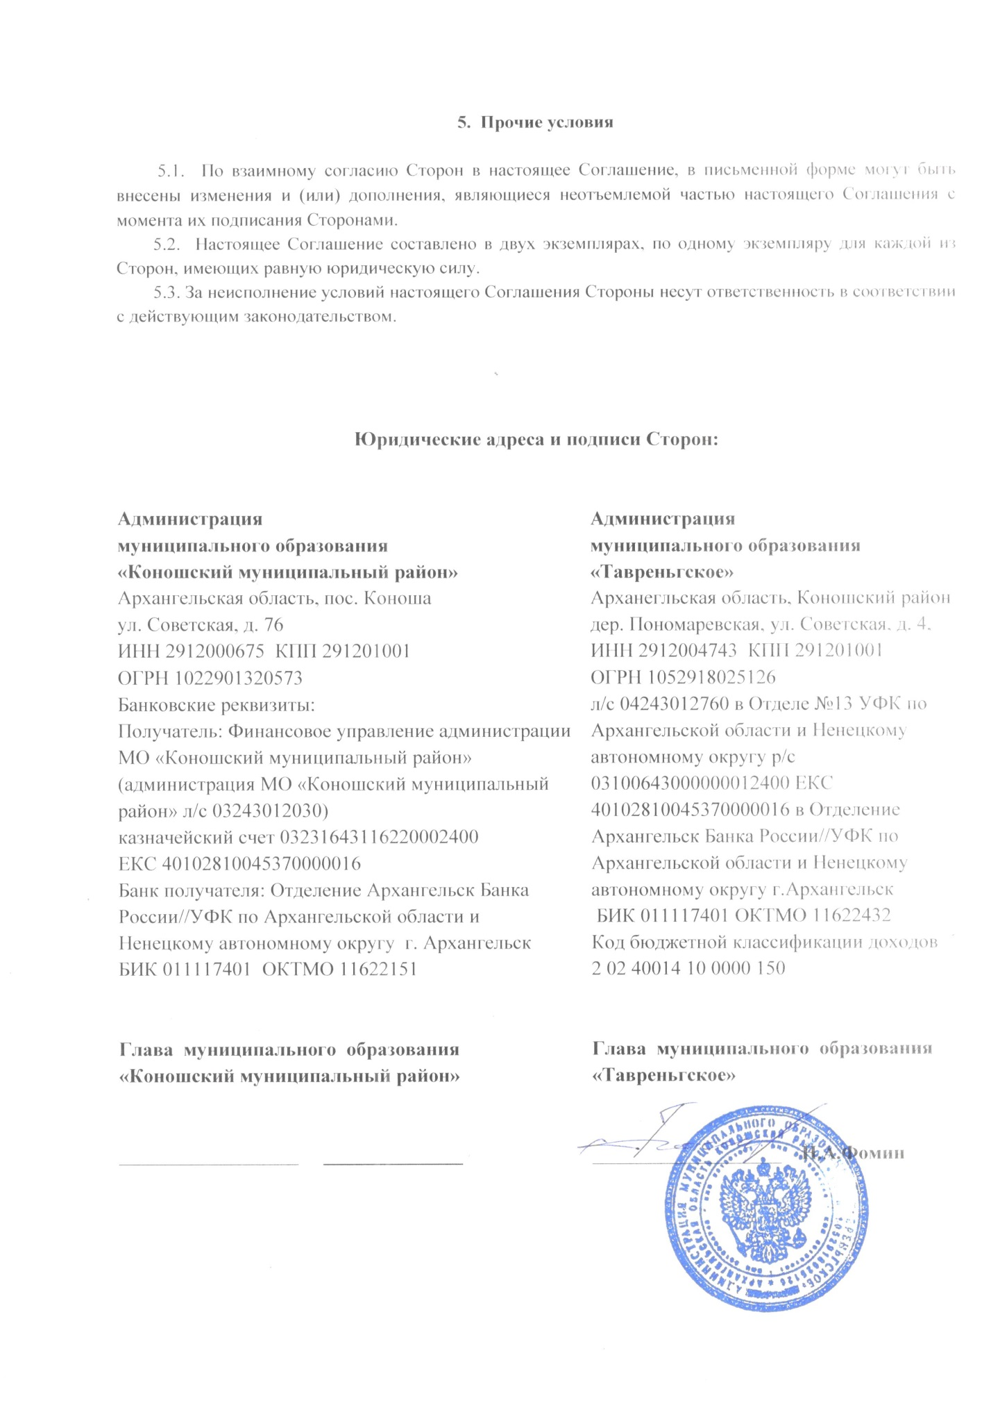
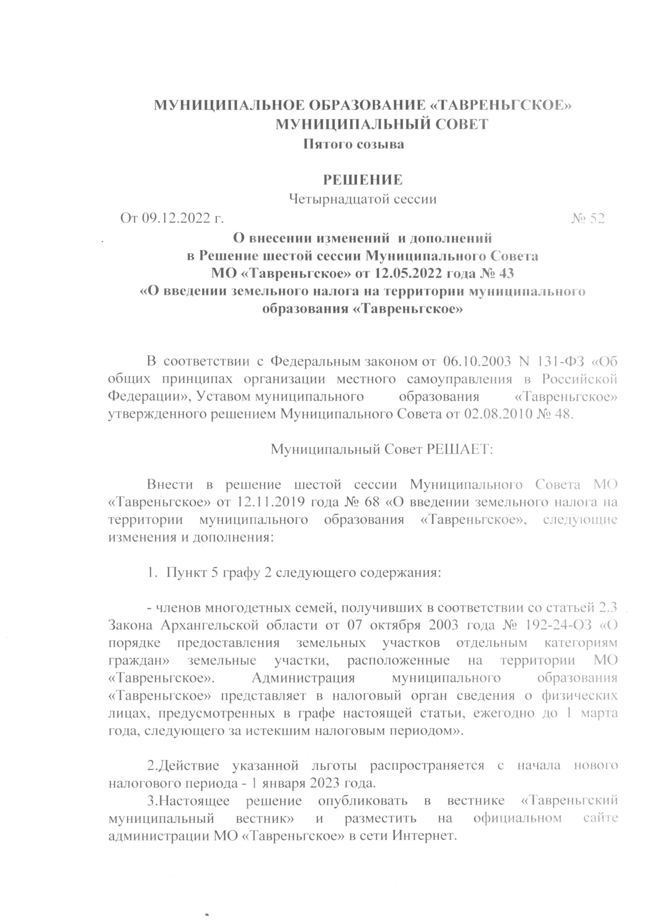
Администрация муниципального образования «Тавреньгское»
Коношского муниципального района Архангельской области.
«Тавреньгский муниципальный вестник»
№ 7 (68) от 12 декабря 2022 года.
Ответственный за выпуск: Ушакова Н. Н..
Тираж 50 экземпляров.
